Основни Слинго правила
Slingo Lucky Joker е игра с бързо темпо, в която слотът се среща с бингото за големи парични награди.

Изберете залог и натиснете Завърти, за да стартирате играта.

Имате 8 завъртания, за да съберете еднакви числа от барабаните и от мрежата.

Завършвайте Слинго линии, за да се изкачите по стълбата на изплащанията.
Паричната награда нараства с всяка Слинго (печеливша линия), която запълните.

Има 12 печеливши линии и 11 награди в таблицата на печалбите, защото последното число в мрежата винаги присъжда поне 2 печеливши линии.

Символи
Символите Wild ви позволяват да маркирате всяко число в колоната отгоре.

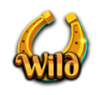

Символите Супер Wild ви позволяват да маркирате всяко число в мрежата.

Символите за Безплатно завъртане добавят допълнителни завъртания.

3 Бонус символа Wheel задействат 5 бонус завъртания Wheel.

3 Бонус символа Slot присъждат 15 допълнителни завъртания на Бонус слота.

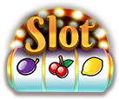

Допълнителни завъртания
След всяка игра има допълнителни завъртания.

Цената на всяко завъртане зависи от позицията в мрежата и възможните награди.
Цените може да са над основния ви залог.
Можете да управлявате лимитите за допълнителни завъртания от контролите на играта.
Натиснете бутона Събери, за да приключите играта или, за да закупите още завъртания.
Цената за следващото завъртане е показана на бутона Завърти.

Игра Trail
Играта включва пътека - Trail, която заобикаля Слинго мрежата.

В мрежата има позиции с фиксирани награди - една награда в центъра на всяка страна и една в долния десен ъгъл.
В началото на всяка игра възможните награди се разпределят на случаен принцип върху наличните позиции на награди.
Зарчето и Жокерът се появяват в горния ляв ъгъл в началото на играта.
При всяко завъртане Жокерът се движи по посока на часовниковата стрелка около игралното поле, като присъжда незабавно всяка награда, върху която попадне. Жокерът се движи с 1-6 полета на завъртане, като стъпката се определя от хвърлянето на зара.

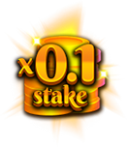 | 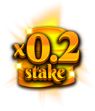 | 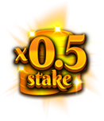 | 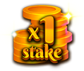

Бонус колело
Бонус колелото се задейства, когато 3 Бонус символа Wheel се появят в едно завъртане или при достигане на 6 или повече Слинго на стълбата за награди.

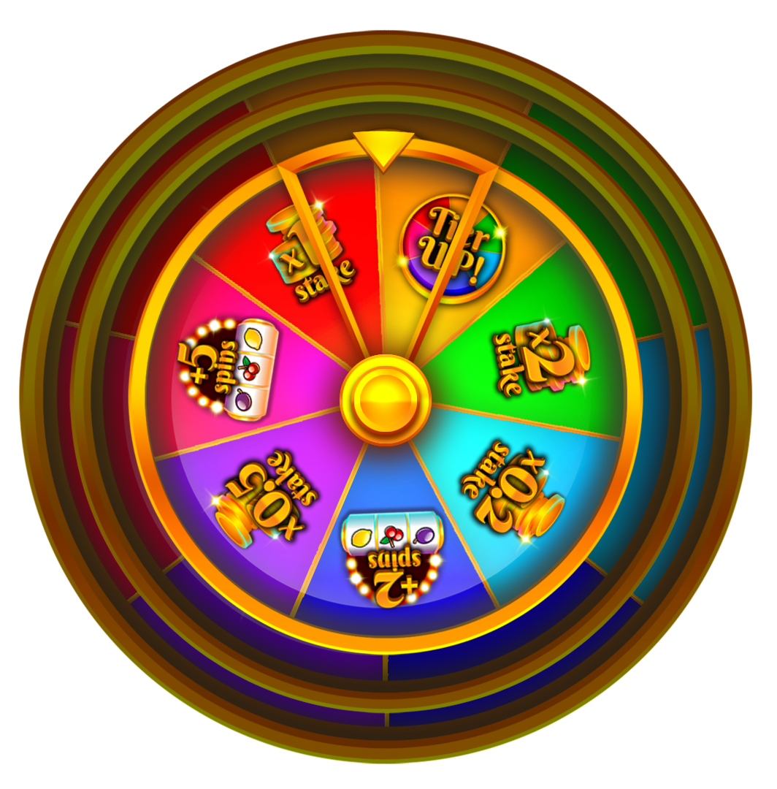

Парични награди

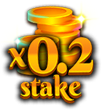 | 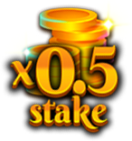 | 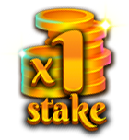 | 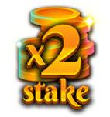 | 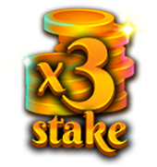
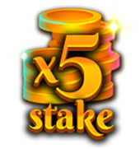 | 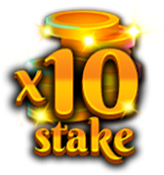 | 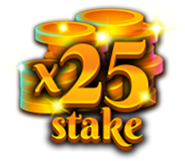 | 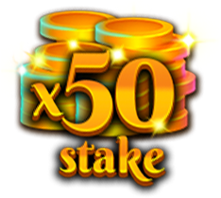 | 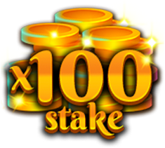
 |  | 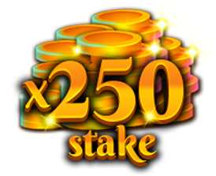

Допълнителни завъртания на Бонус слот

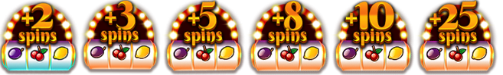

Надстройте нивото на Бонус колелото за шанс да спечелите по-големи награди.

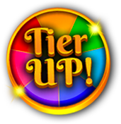

Минималната печалба на всяко Бонус колело е базовия залог x2 или 2 завъртания на слота.
Максималната печалба на всяко Бонус колело е базовия залог x250.

Бонус слот
В края на една игра Бонус слотът изиграва всички присъдени завъртания. Завъртанията на Бонус слота се присъждат, когато 3 Бонус символа Slot се появят в едно завъртане или се присъдят на Слинго стълбата за награди и/или Бонус Колелото.

Символът Wild Joker може да се появи само на трите централни барабана.
Когато се появи символ Wild Joker, той се разширява, за да запълни целия барабан, преди да бъдат изчислени печалбите.

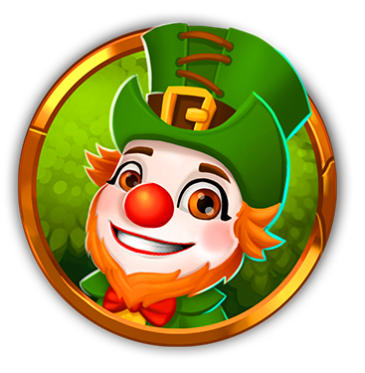

Минималната печалба на бонус слота е залога на линията x5.
Минималната печалба на бонус слота е базовия залог x100.

Изплащания на символи
Печелившите комбинации на линиите се умножават по залога на линия.
Печалбите със символи Scatter се умножават по обшия залог.
Печалбите със символи Scatter се изплащат допълнително към други печалби.
Ако един или повече символи Жокер участват в печалба, тази печалба се удвоява.
5 x500  4 x100  3 x20  2 x2 | 5 x500  4 x100  3 x20  2 x2 | 5 x250  4 x50  3 x10
5 x250  4 x50  3 x10 | 5 x50  4 x10  3 x5 | 5 x50  4 x10  3 x5
5 x50  4 x10  3 x5 | 5 x50  4 x10  3 x5 | 5 x100  4 x20  3 x5

Печеливши слот линии
Само най-високата печеливша комбинация на дадена линия се изплаща.
Печалбите от линиите на залагане се изплащат отляво надясно, с изключение на Scatter печалбите, които могат да възникнат на всяка позиция.
Неизправностите анулират изплащанията и игрите.

Печеливши Слинго линии
Има 12 печеливши линии и 11 награди, защото последното число в мрежата винаги присъжда поне 2 печеливши линии.

Най-добра стратегия
Най-добрата стратегия изисква изборът на позиции на wild и на супер wild символите винаги да придвижва играча по-близо до Слинго.

Когато има налични няколко позиции с еднакъв критерий, се предпочитат позициите, които са включени в най-много Слинго (печеливши линии).

Например, централният квадрат има предимство, защото се включва в хоризонтална, вертикална и две диагонални линии. Когато съществуват отново няколко позиции с еднакъв критерий, се прави случаен избор.

Контроли на играта
Контролите на играта могат да бъдат избрани от менюто.

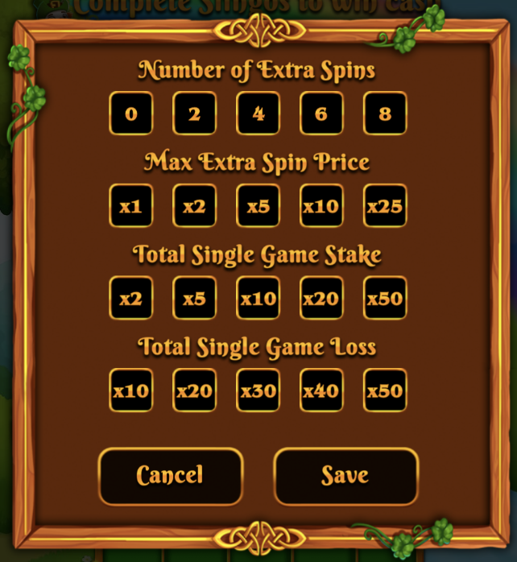

Задаване на максималния брой допълнителни завъртания, които се предлагат.
Задаване на максималната награда, която се предлага като допълнително завъртане.
Задаване на максималния залог за всяка единична игра.
Задаване на максималната загуба за всяка единична игра.
Играта ще приключи автоматично, ако бъде достигнат някой от зададените лимити.

Общи правила
При най-добра стратегия тази игра има теоретичен RTP {TODO}%.
При най-добра стратегия всяко допълнително завъртане има теоретичен RTP {todo}%.
Символите Безплатни завъртания се премахват от барабаните в допълнителните завъртания.
При допълнителните завъртания някои потенциални награди може да изискват Супер Wild символи.
Допълнителни завъртания се предлагат само ако може да бъде постигнат бонус в следващото завъртане.
Цените за допълнителни завъртания се закръгляват до най-близкото цяло число, което може да се отрази на RTP, особено при ниски залози.
При неизправност се анулират всички изплащания и игри.

Изчакващи игри
Незавършените игри се приключват автоматично [24] часа след стартирането им.

Всички оставащи завъртания ще бъдат изиграни с генератор на случайни числа, използван за решения от името на играча.

Всички печалби се кредитират автоматично.

